Муниципальное образовательное учреждение дополнительного
образования детей станция юных техников города Ейска
муниципального образования Ейский район

ОТКРЫТОЕ ЗАНЯТИЕ

КРУЖКА НАЧАЛЬНОГО
ТЕХНИЧЕСКОГО МОДЕЛИРОВАНИЯ

Тема: Панно «Ветка сакуры»

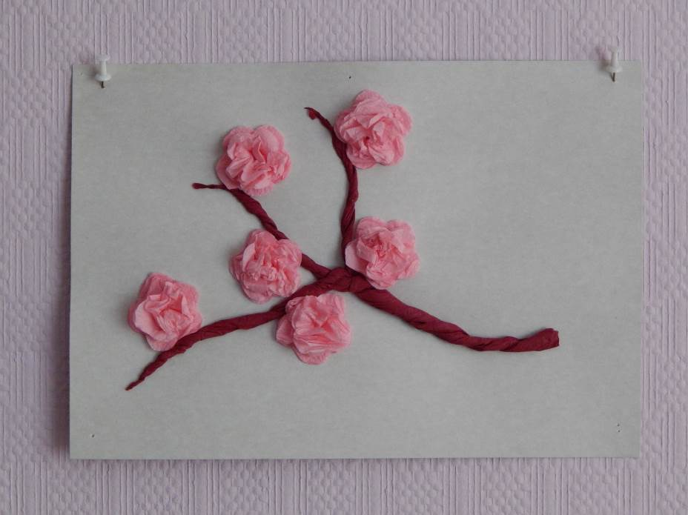

Педагог дополнительного
образования
Якименко Марина Геннадиевна

Занятие для детей
первого года обучения,
рассчитано на 1 занятие.

г.Ейск, 2014
Тема: Панно «Ветка сакуры »

Цель: Научить детей изготавливать панно, развитие мелкой моторики рук, прививание
любви и интереса к природе.

Задачи: научить работать с ножницами, аккуратно приклеивать детали работы,
формировать навыки работы с салфеткой и картоном; усвоить навык
скручивания, развивать умение детей работать самостоятельно, воспитать доброе
отношение друг к другу, эстетический вкус, любовь к прекрасному.

Оборудование: Белый картон, образец поделки, клей-карандаш, ножницы, коричневые и
розовые салфетки, степлер, простой карандаш, шаблон цветочка, образец
разрезов на салфетке.

Ход занятия:

1.Беседа.

Приветствие детей.
Когда наступает весна, природа как будто оживает. С ней происходят невероятные превращения. А кто знает, какие? Какие цветочки расцветают первыми? Кроме цветов, что еще расцветает? На каких деревьях зацветают цветочки? А знаете ли вы, что практически первой зацветает вишня? Каким цветом у нее цветочки? А в Японии тоже растут вишни, но цветочки у них розового цвета. Это тоже так красиво! А кто знает, как называется японская вишня? Правильно, сакура.
Сегодня мы научимся делать из обычной салфетки веточку сакуры, аккуратно приклеим ее на картон и красиво оформим цветочками.

2. Анализ поделки.

- Посмотрите и скажите, из каких материалов будет сделана поделка?
- Что нам понадобится для работы?
- Как выполнена работа?
- Обратите внимание как плотно крепится веточка к картону.
- Обратите внимание на расположение цветочков. Посмотрите, какие они пышные.

3. Практическая работа.

• Возьмите салфетку коричневого цвета, раскройте ее и положите на стол уголком к себе.
• Ножницами сделайте два разреза снизу вверх до середины салфетки (не до центра!) как показано на образце.
• Возьмите салфетку за верхний уголок, согните его и снова возьмите в руку.
• Теперь мы начинаем скручивать салфетку таким образом, чтобы получился жгутик. Скручиваем до тех пор, пока не дойдем до разрезов.
• Теперь каждый разрез отдельно скручиваем в жгутик потоньше. Таких тонких жгутиков должно быть три. Получилась веточка.
• Прикладываем веточку к листу картона. Внимание! Смотрим! Карандашом под веточкой делаем еле заметные черточки, на которые потом наносим клей (кончиком!)
• Выкладываем веточку на промазанный клеем картон и следим за тем, чтобы следов карандаша не было видно. Хорошо прижимаем каждый жгутик.

Физминутка.
« Раз - подняться, подтянуться,
Два — согнуться, разогнуться,
Три — в ладоши три хлопка,
Головою три кивка,
На четыре ноги шире,
Пять — руками помахать,
Шесть — за стол тихонько сесть»

• Берем розовую салфетку (не раскладываем!) и карандашом обводим шаблон цветочка. На салфетке цветочков должно получиться пять штук (4 по краям и 1 в центре).
• Подкладываем под эту салфетку еще две и в центре каждого цветочка скрепляем слои степлером.
• Вырезаем все пять цветочков. Теперь их надо распушить. Для этого мы пальчиками аккуратно сминаем слои лепестков.
• На веточке должно быть пять цветочков. Распределяем их равномерно и приклеиваем.

Анализ работы.

- Как вы думаете, что удалось и что можно было изменить в нашей работе?
- Давайте полюбуемся нашими работами! У всех из одинаковых салфеток получились разные интересные работы.
- Молодцы, все потрудились хорошо.

